Quincena del 26 de diciembre al 8 de enero
14 Nuevas ofertas en PROEMPLEOINGENIEROS
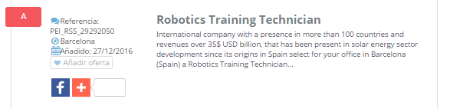
Puede consultar la información sobre estas y otras ofertas en www.proempleoingenieros.es
